Лабораторная работа № 15

Настройка сетевого журналирования

Демидова Екатерина Алексеевна

Содержание

# 1 Цель работы

Получение навыков по работе с журналами системных событий.

# 2 Задание

1. Настройте сервер сетевого журналирования событий.
2. Настройте клиент для передачи системных сообщений в сетевой журнал на сервере.
3. Просмотрите журналы системных событий с помощью нескольких программ. При наличии сообщений о некорректной работе сервисов исправьте ошибки в настройках соответствующих служб.
4. Напишите скрипты для Vagrant, фиксирующие действия по установке и настройке сетевого сервера журналирования

# 3 Выполнение лабораторной работы

## 3.1 Настройка сервера сетевого журнала

Загрузим нашу операционную систему и перейдем в рабочий каталог с проектом:

cd /var/tmp/eademidova/vagrant

Затем запустим виртуальную машину server:

make server-up

На сервере создадим файл конфигурации сетевого хранения журналов:

cd /etc/rsyslog.d  
touch netlog-server.conf

В файле конфигурации /etc/rsyslog.d/netlog-server.conf включим приём записей журнала по TCP-порту 514(рис. ??):

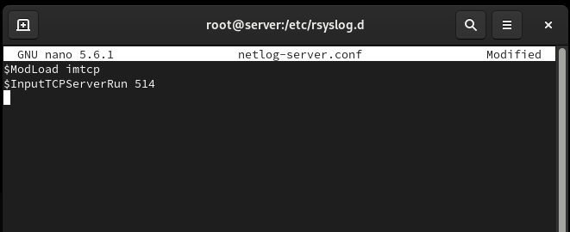

Включение журналирования по TCP-порту 514

Перезапустим службу rsyslog и посмотрим, какие порты, связанные с rsyslog, прослушиваются(рис. ??):

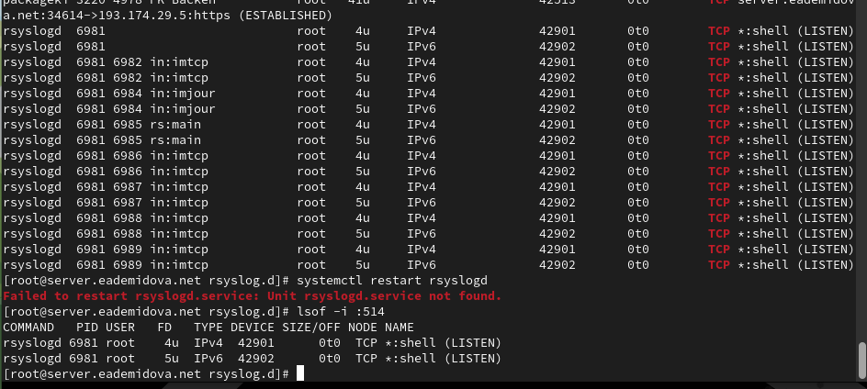

Просмотр прослушиваемых портов, связанных с rsyslog

На сервере настроим межсетевой экран для приёма сообщений по TCP-порту 514(??):

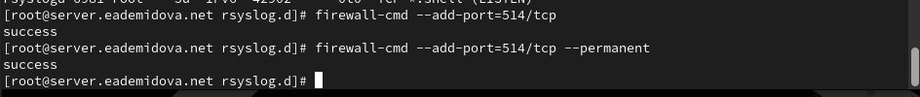

Настройка межсетевого экрана для приёма сообщений по TCP-порту 514

## 3.2 Настройка клиента сетевого журнала

На клиенте создадим файл конфигурации сетевого хранения журналов:

cd /etc/rsyslog.d  
touch netlog-client.conf

На клиенте в файле конфигурации /etc/rsyslog.d/netlog-client.conf включим перенаправление сообщений журнала на 514 TCP-порт сервера(??):

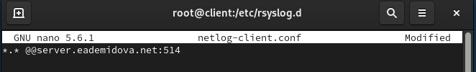

Включение перенаправления сообщений журнала на 514 TCP-порт сервера

Перезапустим службу rsyslog:

systemctl restart rsyslog

## 3.3 Просмотр журнала

На сервере просмотрим один из файлов журнала(??):

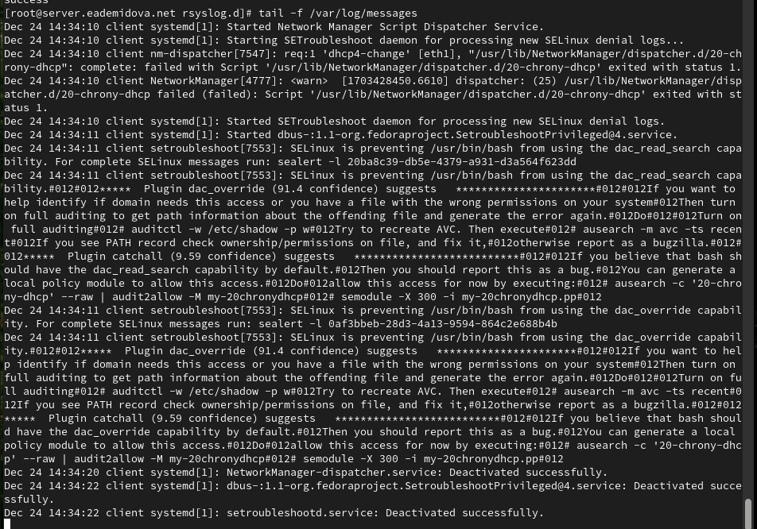

Просмотр файла ar/log/messages журнала

На сервере под пользователем eademidova запустим графическую программу для просмотра журналов с помощью команды gnome-system-monitor(??):

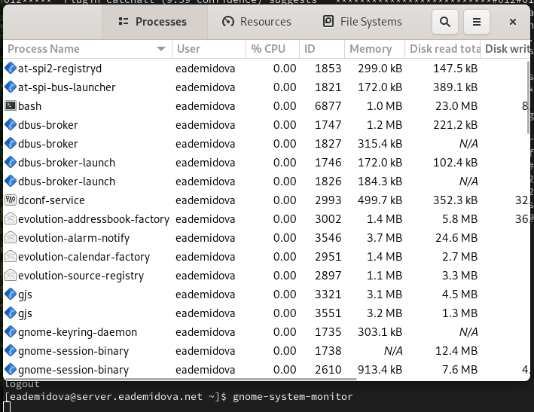

Запуск графической программы для просмотра журналов

На сервере установите просмотрщик журналов системных сообщений lnav или его аналог:

dnf -y install lnav

Просмотрим логи с помощью lnav на клиенте и на сервере(??):

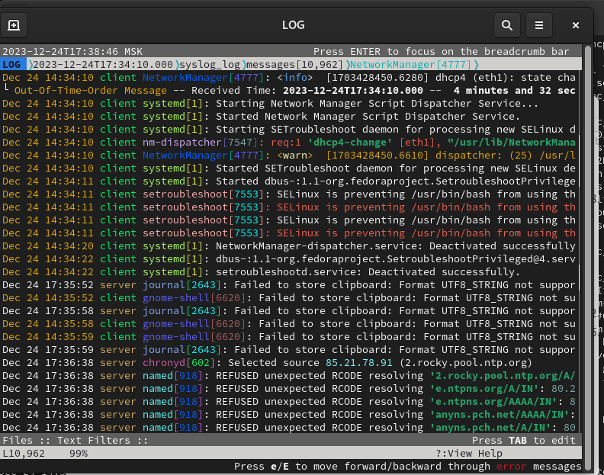

Просмотр логов с клиента и сервера

## 3.4 Внесение изменений в настройки внутреннего окружения виртуальных машины

На виртуальной машине server перейдем в каталог для внесения изменений в настройки внутреннего окружения /vagrant/provision/server/, создадим в нём каталог netlog, в который поместим в соответствующие подкаталоги конфигурационные файлы, а также создадим исполняемый файл netlog.sh:

cd /vagrant/provision/server  
mkdir -p /vagrant/provision/server/netlog/etc/rsyslog.d  
cp -R /etc/rsyslog.d/netlog-server.conf /vagrant/provision/server/netlog/etc/rsyslog.d  
  
touch netlog.sh  
chmod +x netlog.sh

В каталоге /vagrant/provision/server создадим исполняемый файл netlog.sh и внесем скрипт(??):

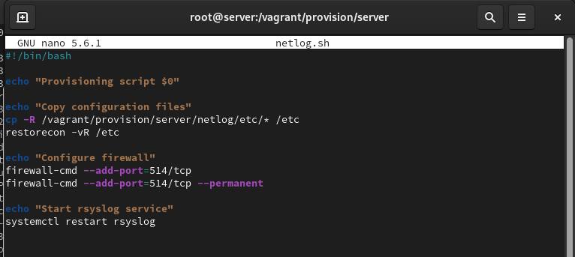

Скрипта файла /vagrant/provision/server/netlog.sh

На виртуальной машине client перейдем в каталог для внесения изменений в настройки внутреннего окружения /vagrant/provision/client/, создадим в нём каталог netlog, в который поместим в соответствующие подкаталоги конфигурационные файлы, а также создадим исполняемый файл netlog.sh:

cd /vagrant/provision//client  
mkdir -p /vagrant/provision//client/netlog/etc/rsyslog.d  
cp -R /etc/rsyslog.d/netlog-/client.conf /vagrant/provision//client/netlog/etc/rsyslog.d  
  
touch netlog.sh  
chmod +x netlog.sh

В каталоге /vagrant/provision/client создадим исполняемый файл netlog.sh и внесем скрипт(??):

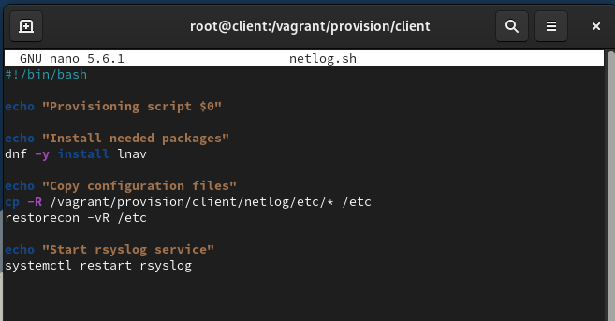

Скрипта файла /vagrant/provision/client/ netlog.sh

Затем для отработки созданных скриптов в конфигурационном файле Vagrantfile необходимо добавить в соответствующих разделах конфигураций для сервера и клиента:

server.vm.provision "server netlog",  
 type: "shell",  
 preserve_order: true,  
 path: "provision/server/netlog.sh"  
client.vm.provision "client netlog",  
 type: "shell",  
 preserve_order: true,  
 path: "provision/client/netlog.sh"

# 4 Контрольные вопросы

1. Какой модуль rsyslog вы должны использовать для приёма сообщений от journald?
2. Как называется устаревший модуль, который можно использовать для включения приёма сообщений журнала в rsyslog?
3. Чтобы убедиться, что устаревший метод приёма сообщений из journald в rsyslog не используется, какой дополнительный параметр следует использовать?
4. В каком конфигурационном файле содержатся настройки, которые позволяют вам настраивать работу журнала?
5. Каким параметром управляется пересылка сообщений из journald в rsyslog?
6. Какой модуль rsyslog вы можете использовать для включения сообщений из файла журнала, не созданного rsyslog?
7. Какой модуль rsyslog вам нужно использовать для пересылки сообщений в базу данных MariaDB?
8. Какие две строки вам нужно включить в rsyslog.conf, чтобы позволить текущему журнальному серверу получать сообщения через TCP?
9. Как настроить локальный брандмауэр, чтобы разрешить приём сообщений журнала через порт TCP 514?
10. Для приёма сообщений от journald вам следует использовать модуль imjournal.
11. Устаревший модуль, который можно использовать для включения приёма сообщений журнала в rsyslog, называется imklog.
12. Чтобы убедиться, что устаревший метод приёма сообщений из journald не используется, следует использовать параметр “SystemCallFilter [**include:omusrmsg.conf?**]” в конфигурационном файле rsyslog.conf.
13. Настройки, позволяющие настраивать работу журнала, содержатся в конфигурационном файле rsyslog.conf.
14. Пересылка сообщений из journald в rsyslog управляется параметром “ForwardToSyslog” в файле конфигурации journald.conf.
15. Модуль rsyslog, который можно использовать для включения сообщений из файла журнала, не созданного rsyslog, называется imfile.
16. Для пересылки сообщений в базу данных MariaDB вам следует использовать модуль ommysql.
17. Для позволения текущему журнальному серверу получать сообщения через TCP, вам нужно включить две строки в rsyslog.conf:

* $ModLoad imtcp $InputTCPServerRun 514

1. Чтобы разрешить приём сообщений журнала через порт TCP 514 можно использовать следующую команду:

firewall-cmd --add-port=514/tcp  
firewall-cmd --add-port=514/tcp --permanent

# 5 Выводы

В результате выполнения данной работы были приобретены практические навыки по работе с журналами системных событий.